1 JUSTIFICATIVA DE CORRETUDE
O protótipo recupera contexto em um corpus de notícias e associa documentos a pares (doc_id, score). Em src/sorting.py, insertion_sort e merge_sort ordenam esses pares por score decrescente e, em caso de empate, por doc_id crescente. A demonstração estabelece que as duas rotinas preservam os elementos recebidos e satisfazem essa ordem, independentemente da qualidade semântica da pontuação BM25.
A prova por invariante acompanha o prefixo mantido pelo Insertion Sort; a indução acompanha os intervalos menores processados pelo Merge Sort. Essas técnicas relacionam os estados intermediários à pós-condição e à terminação, conforme a abordagem apresentada por Cormen et al. (2022).
A demonstração adotada combina a abordagem clássica de especificação e verificação de programas proposta por Hoare (1969) com o uso de invariantes apresentado por Cormen et al. (2022). Essa abordagem permanece atual em pesquisas que combinam técnicas simbólicas e modelos de linguagem para inferência ou síntese de propriedades verificáveis (Wu et al., 2024; Wen et al., 2024).

1.1 Especificação da ordenação
Seja A = ⟨a₀, …, aₙ₋₁⟩ uma sequência finita, com aᵢ = (dᵢ, sᵢ). Admitem-se identificadores inteiros comparáveis, scores finitos e ausência de mutações externas durante a execução. Para a = (dₐ, sₐ) e b = (dᵦ, sᵦ), define-se:
$$a≺b⟺(s_{a}>s_{b})∨(s_{a}=s_{b}∧d_{a}<d_{b}).$$
Essa é a ordem lexicográfica das chaves (−score, doc_id). A função comes_after(a, b) verifica a relação inversa: b ≺ a. A pós-condição exige que a saída R tenha o mesmo multiconjunto de pares de A e que nenhum elemento posterior preceda um anterior. A igualdade de multiconjuntos preserva também eventuais repetições; pares iguais não precisam satisfazer uma relação estrita entre si.

1.2 Insertion Sort: prova por invariante de laço
A rotina cria result = list(pairs). No início da iteração j, o invariante I(j) afirma que result[0:j] está ordenado e é uma permutação de A[0:j], enquanto result[j:n] permanece igual a A[j:n]. A cláusula sobre o sufixo garante que key recebe precisamente o próximo elemento original.
Inicialização. Para n ≥ 2, a primeira iteração tem j = 1. O prefixo unitário está ordenado, e a cópia inicial preserva prefixo e sufixo. Para n = 0 ou n = 1, o laço não executa e a cópia já satisfaz a pós-condição.
Manutenção. Suponha I(j). O código armazena result[j] em key e define i = j − 1. Enquanto comes_after(result[i], key) é verdadeiro, desloca result[i] para result[i + 1] e decrementa i. Os elementos deslocados são exatamente os elementos do prefixo que devem suceder key, e sua ordem relativa é preservada.
Durante os deslocamentos, result[i+1] funciona temporariamente como a posição destinada à reinserção de key. Como os demais elementos apenas mudam de posição, o multiconjunto original é preservado. Ao encontrar um elemento que não sucede key, ou ao atingir i = −1, a atribuição result[i + 1] = key preenche essa posição. O prefixo ampliado fica ordenado e preserva A[0:j + 1]; o sufixo restante não foi alterado. Portanto, I(j) implica I(j + 1).
Término e terminação. Após a última iteração, o prefixo é result[0:n], logo toda a saída satisfaz a especificação. O laço externo tem n − 1 iterações, e cada deslocamento reduz a variante inteira não negativa i + 1 do laço interno; a alternativa break encerra-o imediatamente. Há no máximo j deslocamentos por iteração externa. Assim, ambos os laços terminam.

1.3 Merge Sort: prova por indução
A função merge_sort também inicia com result = list(pairs). Demonstra-se, por indução forte sobre n = end − start, que _merge_sort(start, end) ordena result[start:end], preserva seu multiconjunto e não altera posições externas ao intervalo.
Caso base. Para n ≤ 1, a condição end − start <= 1 provoca retorno imediato. O intervalo vazio ou unitário está ordenado e nenhum elemento é modificado. Hipótese de indução: a propriedade vale para todos os intervalos de tamanho inferior a n.
Passo indutivo. Para n ≥ 2, mid = (start + end) // 2 divide o intervalo em partes não vazias e menores. Pela hipótese, as chamadas _merge_sort(start, mid) e _merge_sort(mid, end) devolvem metades ordenadas que preservam seus elementos. Em seguida, _merge copia essas metades para left e right.
Na intercalação, result[start:k] contém, em ordem, os elementos já consumidos das duas cópias. Os sufixos left[i:] e right[j:] permanecem ordenados, e seus primeiros elementos são os menores ainda disponíveis segundo ≺. O teste comes_after(left[i], right[j]) seleciona o primeiro de right quando ele deve preceder o de left; caso contrário, seleciona o de left. Essa escolha mantém o prefixo ordenado e consome exatamente um elemento.
Quando uma cópia se esgota, os laços finais transferem o sufixo restante da outra, já ordenado. A cada escrita, k avança dentro de [start, end); ao final, todos os elementos foram copiados uma vez. A propriedade vale, portanto, para n e, por indução, para a entrada inteira. Na recursão, o tamanho do intervalo diminui; na intercalação, diminui a quantidade de elementos não consumidos. Isso prova a terminação.

1.4 Limites da prova
As provas abrangem a ordenação dos pares fornecidos, não a adequação semântica do BM25 nem a corretude de toda a recuperação. Valores NaN invalidam a hipótese de ordem usada pelo comparador e ficam fora da especificação. A terminação pressupõe recursos suficientes para executar as listas e a pilha recursiva; falhas de memória ou limites do ambiente Python não são modelados.

2 ANÁLISE NO MODELO RAM
Adota-se uma abstração do modelo RAM, em que operações elementares sobre dados de tamanho limitado têm custo unitário. O modelo de acesso aleatório tem fundamentação clássica em Cook e Reckhow (1973); sua aplicação segue a análise algorítmica de Cormen et al. (2022). Comparações, atribuições, aritmética, acessos indexados e chamadas a idf e tf são tratados como constantes. Para dict e Counter, acrescenta-se a hipótese de acesso esperado constante e inserção amortizada constante, que depende das propriedades de hashing e não apenas do modelo RAM.

2.1 Parâmetros utilizados
N é o número de documentos do corpus; m, o número de tokens da consulta, contando repetições; P, a soma dos tamanhos das posting lists efetivamente percorridas, também contando acessos repetidos; C, o número de documentos distintos nessas listas; n, o número de pares entregues à ordenação; e k, o limite não negativo de resultados solicitado ao pipeline, que pode exceder a quantidade disponível.
$$C≤min(N,P),P≤mN.$$
Em C1, linear_search retorna todos os N documentos, inclusive os de score zero: n = N. Em C2 e C3, indexed_search retorna list(scores.items()): n = C. O campo candidate_count é calculado depois da ordenação, por _postprocess, contando scores positivos; não é uma medida geral do tamanho da entrada da ordenação.

2.2 Busca linear
Em src/linear_search.py, linear_search percorre os N documentos e chama score_bm25 para cada um. Em src/bm25.py, essa função examina os m tokens mesmo quando sua frequência no documento é zero. Cada iteração incrementa n_operations; a lista de resultados recebe um par por documento.
$$T_{linear}(N,m)=Θ(N(1+m)).$$
Para N ≥ 1, essa forma inclui m = 0: linear_search percorre os N documentos mesmo com consulta vazia, enquanto score_bm25 percorre os m tokens. Para m ≥ 1, Θ(N(1 + m)) = Θ(Nm) nos três casos, sob a hipótese de hashing adotada. O contador registra Nm verificações e é zero na consulta vazia, embora N pares sejam materializados.

2.3 Busca indexada
Em src/inverted_index.py, cada token gera inverted_index.get(term). Se a posting list existe, o código calcula idf uma vez e percorre suas entradas (doc_id, frequency), acumulando contribuições em scores. As m consultas, as P visitas e a conversão final dos C itens, com C ≤ P, produzem, para m ≥ 1:
$$T_{indexada}(m,P)=Θ(m+P).$$
Para m ≥ 1, o melhor caso tem P = 0 e custo Θ(m). O extremo de maior volume de postings tem P = mN e custo Θ(m + mN), ou Θ(mN) para N ≥ 1. Esses limites mantêm a hipótese de hashing esperado; não são garantias de pior caso absoluto de tabelas hash sob colisões adversas.
Sem uma distribuição das consultas, Θ(m + P) é uma expressão parametrizada, não uma média probabilística. Para m fixo e uma distribuição definida, o custo médio é Θ(1 + m + E[P]). Termos repetidos percorrem novamente a mesma lista, pois indexed_search não elimina duplicatas de query_tokens. Consultas seletivas reduzem P, mas não autorizam supor automaticamente P ≈ C.

2.4 Insertion Sort — melhor, pior e caso médio
Para n ≥ 2, o melhor caso ocorre quando a entrada já está ordenada: há uma chamada a comes_after por iteração externa, nenhuma movimentação à esquerda e n − 1 comparações. A cópia inicial também é linear, de modo que o tempo é Θ(n). No pior caso, as chaves distintas chegam em ordem inversa, e a posição j exige j deslocamentos e j comparações:
$$1+2+⋯+(n-1)=\frac{n(n-1)}{2},T_{pior}(n)=Θ(n^{2}).$$
Sob uma permutação uniforme de n chaves distintas, cada par constitui uma inversão com probabilidade 1/2. O número esperado de inversões é:
$$E[I]=\frac{n(n-1)}{4}.$$
Cada deslocamento elimina uma inversão; as comparações adicionais são, no máximo, lineares. Logo, o tempo médio é Θ(n²). Essa distribuição não é assegurada pela ordem de inserção dos candidatos no dicionário do projeto.

2.5 Merge Sort — melhor, pior e caso médio
As divisões ocorrem independentemente da ordem inicial. Em cada _merge, os slices left e right copiam o intervalo e os três laços, em conjunto, escrevem todos os seus elementos. Mesmo que uma metade se esgote cedo, a cópia do restante mantém custo Θ(n). Assim, para n ≥ 2, melhor, médio e pior caso têm tempo Θ(n log₂ n), como se demonstra na Seção 3.

2.6 Complexidade espacial
A busca linear materializa N pares: espaço adicional Θ(N). Na consulta indexada, scores e list(scores.items()) ocupam Θ(C) para C ≥ 1; incluindo o estado constante da consulta vazia, Θ(1 + C). Esses valores excluem as estruturas persistentes do corpus e a lista de tokens já fornecida.
Se V é o tamanho do vocabulário e Q a quantidade total de pares termo–documento distintos do corpus, o índice persistente ocupa Θ(1 + V + Q). build_inverted_index percorre N contadores e Q entradas, com tempo esperado/amortizado Θ(1 + N + Q). Esse custo de preparação é separado do custo de cada consulta.
No Insertion Sort, result = list(pairs) copia n referências: o espaço adicional é Θ(n), embora a ordenação posterior use Θ(1). No Merge Sort, cópia inicial, slices e pilha de profundidade Θ(log n) resultam em pico Θ(n). Como left e right são criados após as chamadas recursivas, os slices de todos os níveis não coexistem.
O pós-processamento percorre os n resultados para construir positive, e positive[:k] copia no máximo min(k, n) elementos, mesmo se k > n. Para n ≥ 1:
$$T_{post}(n,k)=Θ(n+min(k,n))=Θ(n).$$
O espaço adicional permanece Θ(n) no pior caso. O corte não evita ordenar a lista inteira.

2.7 Síntese da análise
A Tabela 1 resume os custos das etapas para parâmetros positivos e n ≥ 2. O espaço é adicional ao estado previamente construído e inclui as listas de saída. O pior caso das buscas refere-se ao volume de trabalho sob a hipótese de hashing esperado constante.
Tabela 1 – Complexidade das estratégias analisadas
Algoritmo/etapa | Melhor caso | Caso médio | Pior caso | Espaço adicional
Busca linear | Θ(Nm) | Θ(Nm) | Θ(Nm) | Θ(N)
Busca indexada | Θ(m) | Θ(m + E[P])¹ | Θ(mN)² | Θ(C)³
Insertion Sort | Θ(n) | Θ(n²)⁴ | Θ(n²) | Θ(n)
Merge Sort | Θ(n log₂ n) | Θ(n log₂ n) | Θ(n log₂ n) | Θ(n)
¹ m fixo e distribuição definida para P. ² Maior volume de postings, não pior caso absoluto de hashing. ³ Θ(1 + C) se C = 0. ⁴ Permutação uniforme de chaves distintas. Forma geral da busca linear, incluindo consulta vazia: Θ(N(1 + m)), para N ≥ 1.

A Figura 1 compara funções representativas das classes assintóticas. Os valores não são tempos nem contagens medidas; constantes e custos de execução não estão calibrados. A curva quadrática representa o pior caso e o caso médio assumido do Insertion Sort, não seu melhor caso linear.
Figura 1 – Crescimento assintótico de Insertion Sort e Merge Sort
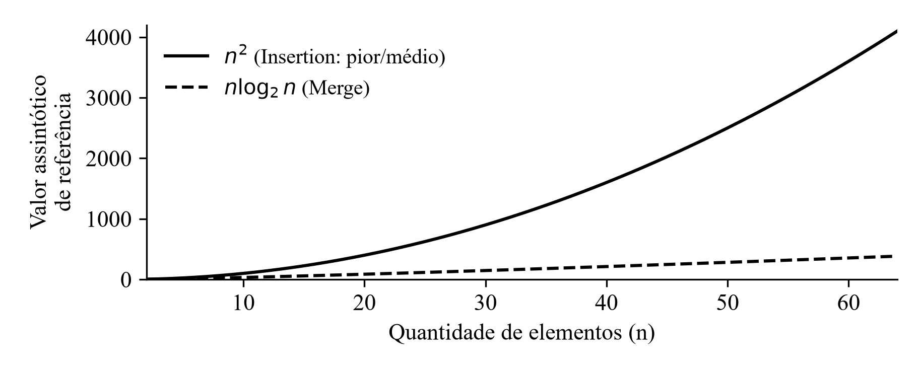
Fonte: elaboração própria (2026).

2.8 Limitações do modelo RAM e relação com os experimentos
Em sorting.py, comparisons conta chamadas a comes_after, e não cada comparação primitiva executada dentro desse comparador. Deslocamentos, cópias, testes dos laços e incrementos não são integralmente contados. Em linear_search, n_operations = Nm; em indexed_search, n_operations = m + P. Assim, essas métricas representam eventos definidos no código, não o número completo de operações RAM.
O pipeline expõe search_comparisons e sort_comparisons, mas não mede tempo ou memória. Em C4, ambos são preenchidos com zero, o que indica ausência de instrumentação dessas operações, não trabalho computacional nulo. A leitura do corpus, normalização, hashing de strings, alocação, cache e custos do interpretador exigem atenção ao delimitar as medições. Tempos de consulta devem ser separados da preparação do corpus e do índice.

3 RECORRÊNCIA DO MERGE SORT

3.1 Derivação da recorrência
Se T(n) representa o custo de _merge_sort sobre n elementos, o teste do caso base custa Θ(1). Para n ≥ 2, o cálculo de mid é constante; as chamadas sobre [start, mid) e [mid, end) geram dois subproblemas. Em _merge, os slices copiam n referências e os laços escrevem n posições. Para n potência de dois:
$$T(n)=2T(n/2)+Θ(n),T(0),T(1)=Θ(1).$$
O fator 2 corresponde às duas chamadas recursivas; n/2, ao tamanho de cada metade; Θ(n), à criação de left e right e à intercalação. A cópia result = list(pairs), feita uma única vez pela função externa, acrescenta Θ(n) ao custo total, sem alterar a solução assintótica.

3.2 Resolução pelo Teorema Mestre
Na forma T(n) = aT(n/b) + f(n), identificam-se a = 2, b = 2 e f(n) = Θ(n). Como n elevado a log₂ 2 é n, o trabalho não recursivo coincide com a função crítica. Pelo caso balanceado do Teorema Mestre (Cormen et al., 2022):
$$T(n)=Θ(n\log_{2}n).$$

3.3 Árvore de recursão
Para n potência de dois, o nível ℓ contém 2ˡ intervalos de n/2ˡ elementos. O trabalho não recursivo por nível interno é 2ˡ · Θ(n/2ˡ) = Θ(n). Há log₂ n níveis internos e n folhas com custo constante. Somando-os, obtém-se Θ(n log₂ n) + Θ(n). A Figura 2 representa os primeiros níveis e a base, conforme a interpretação de divisão e conquista discutida por Erickson (2019).
Figura 2 – Árvore de recursão do Merge Sort
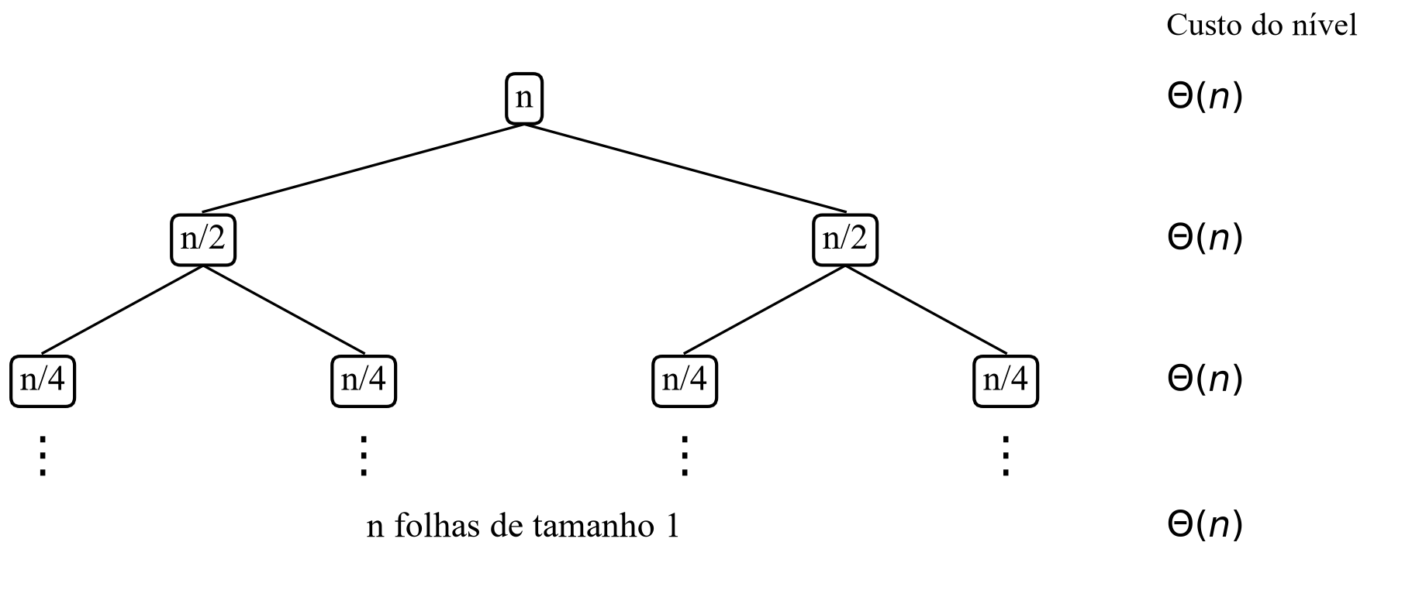

3.4 Tratamento de piso e teto
O código usa divisão inteira e não exige n par. A metade esquerda tem ⌊n/2⌋ elementos e a direita, ⌈n/2⌉. A recorrência correspondente é:
$$T(n)=T(⌊n/2⌋)+T(⌈n/2⌉)+Θ(n).$$
A árvore permanece balanceada, com altura ⌈log₂ n⌉. Em cada nível, os intervalos são disjuntos e somam no máximo n elementos, dando o limite O(n log n). Nos primeiros ⌊log₂ n⌋ níveis internos, os intervalos ainda processados somam n elementos, com custo linear por nível, o que fornece Ω(n log n). Portanto, os arredondamentos preservam Θ(n log n). Esse tratamento é compatível com resultados mais gerais para recorrências de divisão e conquista com particionamentos não exatamente iguais (Roura, 2001).

3.5 Relação da recorrência com os resultados experimentais
A variável n da recorrência é a entrada real da ordenação: N em C1 e C em C2/C3. Para comparar C2 e C3, as consultas, o corpus e os candidatos devem ser os mesmos. A recorrência prevê crescimento assintótico, mas não determina um tempo em segundos nem um ponto de cruzamento entre os algoritmos. Os contadores precisam ser interpretados junto ao tamanho dos candidatos e à ordem de entrada.

4 RELAÇÃO ENTRE A ANÁLISE TEÓRICA E O PROTÓTIPO
As provas justificam a ordem produzida por insertion_sort e merge_sort; a análise distingue o custo de recuperar pares do custo de ordená-los. Em C1, todos os N documentos são ordenados antes da remoção de scores não positivos. Em C2 e C3, a tabela hash e as posting lists restringem a entrada a C documentos, mantendo o mesmo critério de ordenação.
Sob as hipóteses declaradas, C2 combina Θ(m + P) com tempo entre Θ(C) e Θ(C²), enquanto C3 combina Θ(m + P) com Θ(C log C), para C ≥ 2. A recorrência descreve apenas o Merge Sort: indexed_search usa dict e não executa busca binária. Essas relações permitem confrontar a teoria com as métricas do protótipo sem atribuir aos contadores uma abrangência que eles não possuem.

REFERÊNCIAS
COOK, Stephen A.; RECKHOW, Robert A. Time bounded random access machines. Journal of Computer and System Sciences, v. 7, n. 4, p. 354–375, 1973. DOI: 10.1016/S0022-0000(73)80029-7.
CORMEN, Thomas H.; LEISERSON, Charles E.; RIVEST, Ronald L.; STEIN, Clifford. Introduction to algorithms. 4. ed. Cambridge, MA: MIT Press, 2022.
ERICKSON, Jeff. Algorithms. [Urbana, IL]: Jeff Erickson, 2019. Disponível em: https://jeffe.cs.illinois.edu/teaching/algorithms/. Acesso em: 20 set. 2026.
HOARE, C. A. R. An axiomatic basis for computer programming. Communications of the ACM, v. 12, n. 10, p. 576–580, 1969. DOI: 10.1145/363235.363259.
ROURA, Salvador. Improved master theorems for divide-and-conquer recurrences. Journal of the ACM, v. 48, n. 2, p. 170–205, 2001. DOI: 10.1145/375827.375837.
WEN, Cheng et al. Enchanting program specification synthesis by large language models using static analysis and program verification. In: COMPUTER AIDED VERIFICATION, 2024. Computer Aided Verification – CAV 2024. Cham: Springer, 2024. p. 302–328. (Lecture Notes in Computer Science, v. 14682). DOI: 10.1007/978-3-031-65630-9_16.
WU, Guangyuan et al. LLM meets bounded model checking: neuro-symbolic loop invariant inference. In: IEEE/ACM INTERNATIONAL CONFERENCE ON AUTOMATED SOFTWARE ENGINEERING, 39., 2024, Sacramento. Proceedings [...]. New York: ACM, 2024. p. 406–417. DOI: 10.1145/3691620.3695014.

